Guía2. Desarrollo Proyecto APT
Asignatura Capstone

1. Resumen avance Proyecto APT
A continuación, encontrarás distintos campos que deberás completar con la información solicitada.

Resumen de avance proyecto APT | El equipo ha ejecutado las actividades planificadas en la Carta Gantt correspondientes a la fase de desarrollo del sistema.  En esta etapa, se ha completado la configuración del entorno de desarrollo y la estructura base de la aplicación, incluyendo la página principal informativa. Asimismo, se implementó el módulo de autenticación de usuarios mediante Firebase, permitiendo el acceso al sistema.  En relación con la gestión de datos, se realizó la integración de la base de datos, lo que permite almacenar y administrar información de usuarios, turnos y asistencia. Además, se han desarrollado los módulos principales del sistema, tales como la gestión de alarmas, administración de turnos y el sistema de marcaje.  Estos avances evidencian el cumplimiento de los objetivos específicos definidos para esta fase, permitiendo disponer de una solución funcional que responde a la problemática planteada.
Objetivos | No se han realizado modificaciones a los objetivos definidos en la Fase 1, manteniéndose vigentes tanto el objetivo general como los objetivos específicos del proyecto.
Metodología | En la planificación inicial del proyecto se definió el uso de una metodología ágil basada en Scrum. No obstante, durante la ejecución se identificaron dificultades en su aplicación práctica dentro del equipo.  Debido a lo anterior, se realizó un ajuste metodológico hacia un enfoque iterativo e incremental, manteniendo la lógica de desarrollo por etapas, pero con mayor flexibilidad en la gestión de tareas y en la incorporación de mejoras.  Este cambio ha permitido continuar con el desarrollo del proyecto de manera organizada, asegurando avances progresivos y coherentes con la planificación establecida en la Fase 1.
Evidencias de avance | Las evidencias del avance del proyecto se encuentran respaldadas en el repositorio GitHub del sistema, donde se dispone del código fuente, la estructura del proyecto y el historial de versiones que refleja el progreso del desarrollo.  Adicionalmente, se consideran como evidencia las funcionalidades implementadas, tales como el sistema de autenticación mediante inicio de sesión con Google, la integración con la base de datos en Firebase y los módulos correspondientes a la gestión de turnos, alarmas y marcaje de asistencia. Estas funcionalidades pueden ser verificadas a través de la ejecución del sistema, permitiendo comprobar su correcto funcionamiento.  En este contexto, dichas evidencias permiten dar cuenta del desarrollo efectivo del proyecto, ya que representan la materialización de los requerimientos definidos en la etapa de planificación.  Respecto al aseguramiento de la calidad, el desarrollo se ha llevado a cabo mediante el uso de control de versiones, herramientas tecnológicas adecuadas y la aplicación de una metodología iterativa e incremental. Este enfoque ha permitido mantener un proceso de desarrollo organizado, estructurado y orientado a la mejora continua.  Para mayor detalle de evidencias, se adjunta el enlace al repositorio correspondiente al proyecto:  https://github.com/Gatute/CAPSTONE_duoc/tree/main
2. Monitoreo del Plan de Trabajo | Examina cuidadosamente tu plan de trabajo, enfocándose especialmente en la columna de estado de avance y ajustes
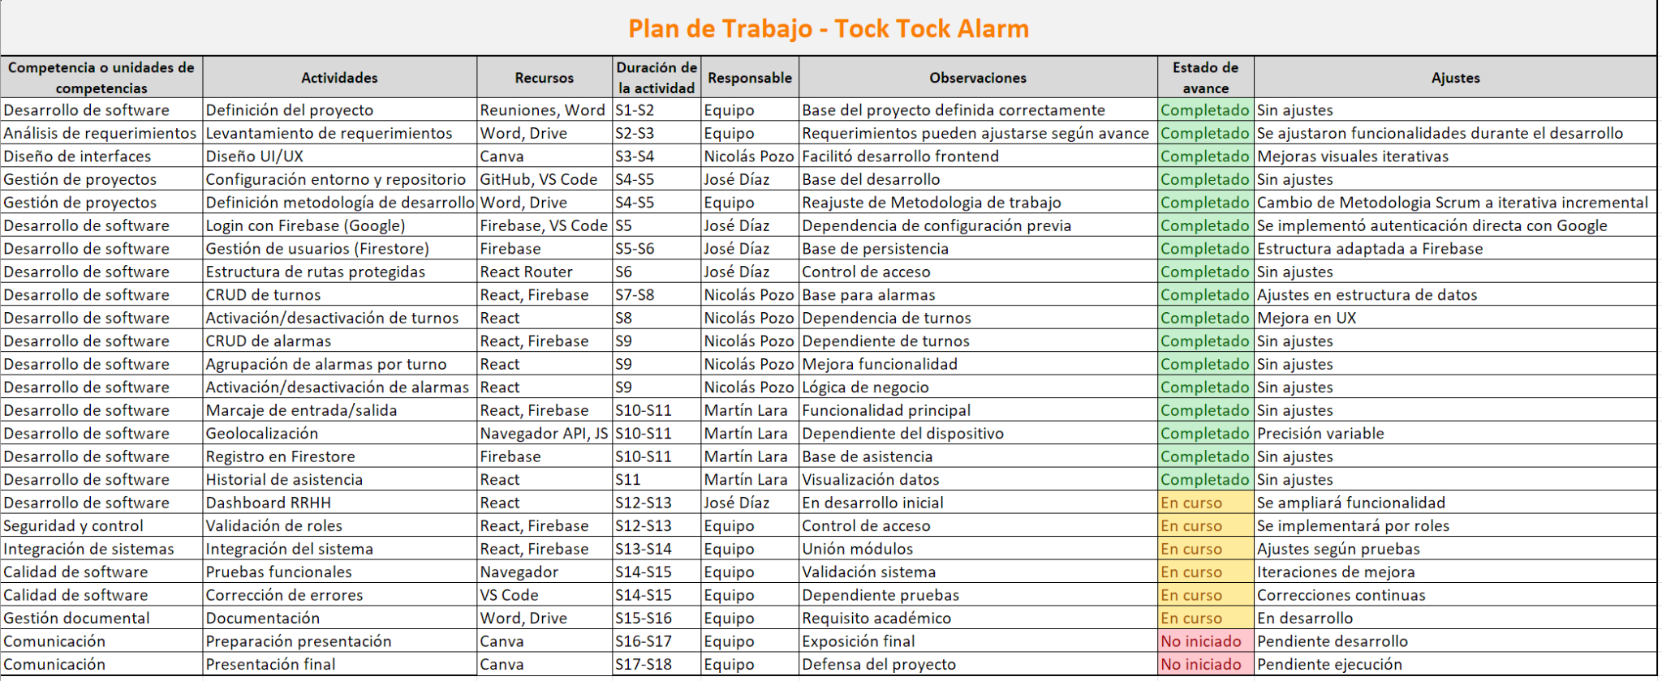

3. Ajustes a partir del monitoreo
Profundiza en las observaciones de tu plan de trabajo. Analiza las actividades planificadas y señala qué aspectos facilitaron u obstaculizaron la ejecución del plan. Plantea cómo abordaste y/o abordarás los obstáculos. Por último, señala los ajustes que realizaste al plan de trabajo a partir de este análisis.

Factores que han facilitado y/o dificultado el desarrollo de mi plan de trabajo:
Durante el desarrollo del proyecto, se ha realizado un monitoreo constante del plan de trabajo, lo que ha permitido identificar factores que han facilitado y otros que han dificultado la ejecución de las actividades planificadas.
Dentro de los factores que han facilitado el desarrollo, destaca principalmente la definición clara del proyecto desde la Fase 1, lo que permitió orientar correctamente el desarrollo de las funcionalidades. Asimismo, el uso de herramientas como Firebase, React y GitHub facilitó la implementación del sistema y el seguimiento del avance mediante el control de versiones. Además, el enfoque iterativo e incremental permitió desarrollar funcionalidades de forma progresiva, validando cada módulo a medida que se implementa.
Por otra parte, se presentaron algunas dificultades durante la ejecución del proyecto. La principal fue el desarrollo de manera individual, lo que implicó una mayor carga de trabajo. Además, surgieron desafíos técnicos en la integración con Firebase, especialmente en la estructura de la base de datos y en la gestión de usuarios. También se observaron limitaciones en la precisión de la geolocalización, debido a factores externos como el dispositivo y la conexión.
Frente a estas dificultades, se tomaron medidas para mantener el avance del proyecto. Se priorizó el desarrollo de funcionalidades principales, como el sistema de login, la gestión de turnos y el módulo de marcaje. Asimismo, se realizaron ajustes en la estructura de la base de datos para adaptarla al modelo NoSQL de Firestore, y se implementaron pruebas continuas para validar el correcto funcionamiento del sistema.
A partir de este monitoreo, se realizaron ajustes relevantes al plan de trabajo. El principal fue el cambio de metodología, pasando de Scrum a un enfoque iterativo e incremental, lo que permitió mayor flexibilidad en la ejecución de las actividades. Además, se ajustaron tiempos y prioridades, enfocando el desarrollo en la implementación de funcionalidades clave antes de la integración final.

Actividades ajustadas o eliminadas:
Durante la ejecución del proyecto no se eliminaron actividades del plan de trabajo, sin embargo, sí se realizaron ajustes en la forma en que estas fueron desarrolladas.
El principal ajuste corresponde al cambio de metodología, pasando de un enfoque basado en Scrum a una metodología iterativa e incremental. Este cambio se realizó debido a la dificultad de aplicar Scrum en un contexto de trabajo mayormente individual, lo que hacía innecesario el uso de ceremonias formales como reuniones periódicas o gestión de backlog estructurado.
Asimismo, se realizaron ajustes en la priorización de las actividades, enfocando el desarrollo en funcionalidades principales del sistema, tales como el inicio de sesión, la gestión de turnos, las alarmas y el módulo de marcaje. Esto permitió avanzar de manera más eficiente, asegurando primero la implementación de la base funcional del sistema antes de abordar etapas de integración y validación.
Por otra parte, se ajustaron aspectos técnicos durante el desarrollo, especialmente en la estructura de la base de datos en Firebase, con el objetivo de adaptarla de mejor manera a un modelo NoSQL. Estos cambios no implicaron la eliminación de actividades, sino una mejora en su implementación.
En conclusión, el plan de trabajo no requirió la eliminación de actividades, sino ajustes en la metodología, priorización y ejecución de las mismas, lo que permitió mantener un desarrollo ordenado y coherente con los objetivos del proyecto.

Actividades que no has iniciado o están retrasadas:
En relación con el plan de trabajo, se identifican algunas actividades que aún no han sido iniciadas o se encuentran en curso respecto a la planificación establecida, principalmente aquellas asociadas a la etapa final del proyecto, como la preparación de la presentación y la presentación final.
Estas actividades no han sido iniciadas debido a que dependen del avance completo del sistema y de la finalización de las etapas de desarrollo, integración y pruebas. Asimismo, algunas tareas como el desarrollo del dashboard y la validación de roles se encuentran en proceso, ya que requieren consolidar previamente las funcionalidades principales del sistema.
Por otra parte, el desarrollo individual del proyecto ha influido en los tiempos de ejecución, generando la necesidad de priorizar las funcionalidades críticas antes de avanzar en actividades complementarias.
Para abordar esta situación y evitar afectar el desarrollo del proyecto, se han definido estrategias orientadas a optimizar el tiempo y asegurar el cumplimiento de los objetivos. Entre estas se considera la priorización de tareas pendientes, el enfoque en la finalización del dashboard y la validación de roles, así como la realización de pruebas continuas que permitan avanzar de forma segura hacia la integración final.
En este sentido, las actividades no iniciadas no representan un retraso crítico, sino que forman parte de la planificación natural de las etapas finales del proyecto, las cuales serán abordadas dentro de los plazos establecidos en la carta Gantt.

